Bài 1:
1. Cà phê ở đây rất đậm đà, không gian lại yên tĩnh, mình rất thích.
2. Quán gì phục vụ chậm kinh khủng, đợi 15 phút mới có ly nước.
3. Giá cả cũng hợp lý.
4. Nhạc hơi to, khó tập trung làm việc.
5. Các bạn nhân viên siêu dễ thương và nhiệt tình! Sẽ quay lại.
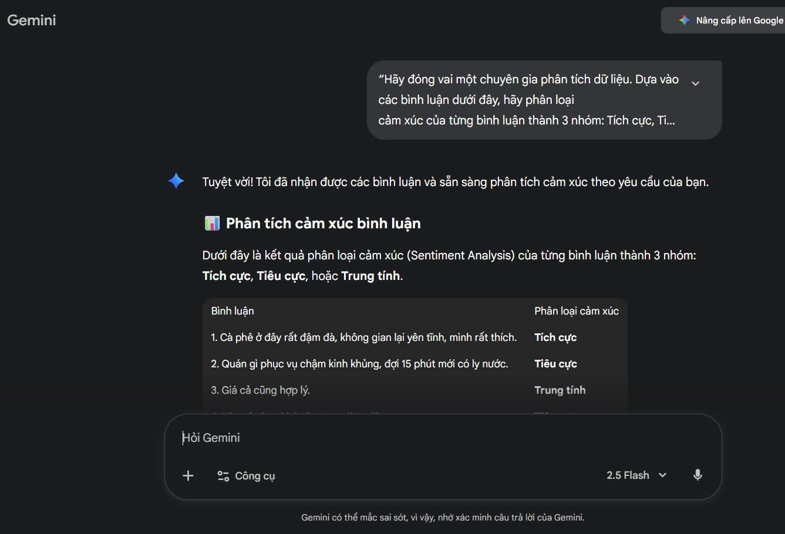
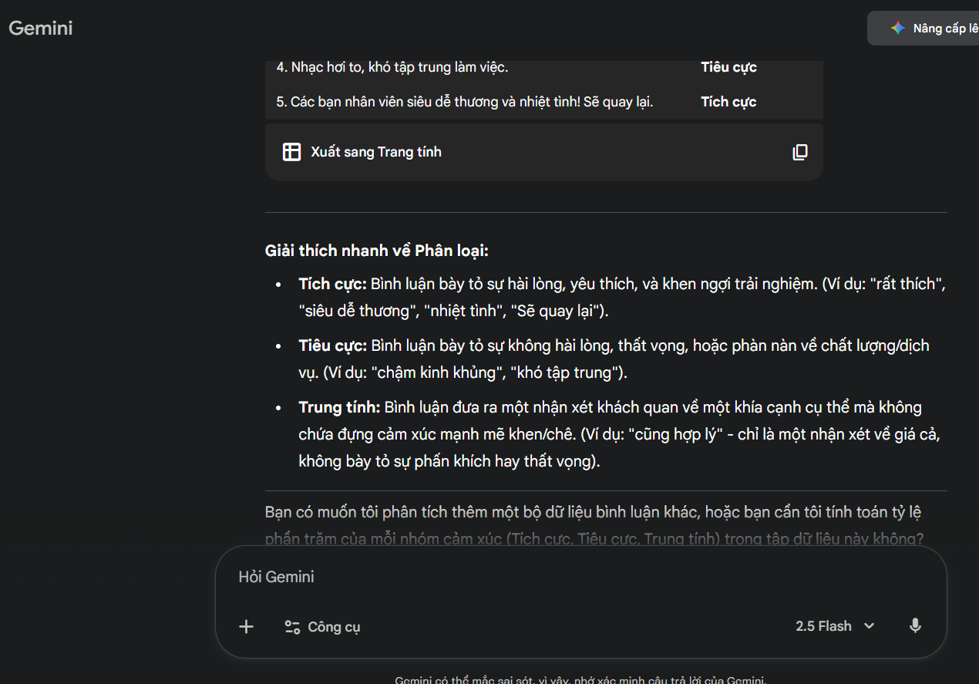
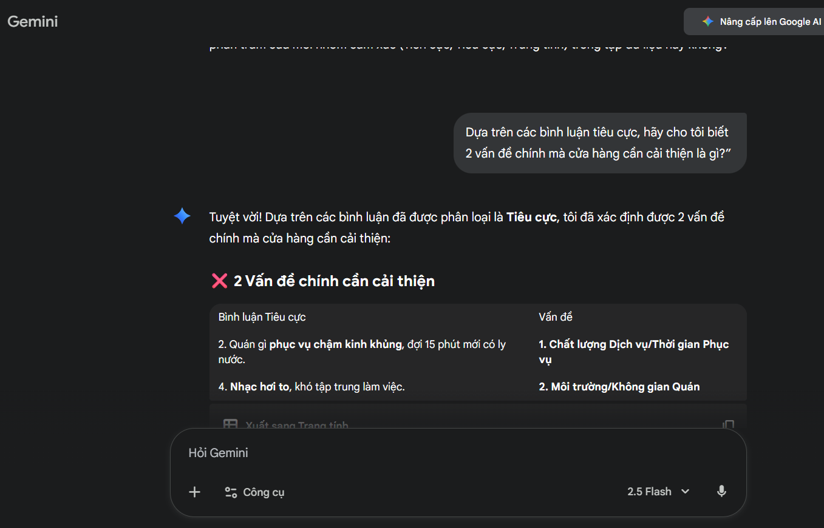
Bài 2
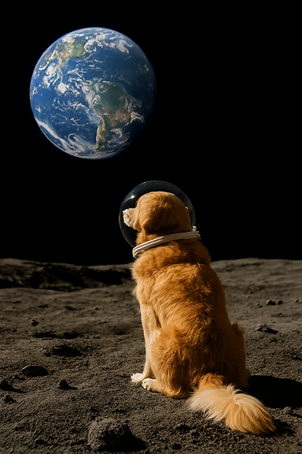

🌌 Mô tả chi tiết bức ảnh
Bức ảnh là một hình ảnh nghệ thuật, giàu trí tưởng tượng, mang chủ đề không gian và sự cô độc.

🐶 Chủ thể chính
- Một chú chó giống Golden Retriever lông màu vàng/cam, đang ngồi trên bề mặt hành tinh.
- Chú chó đang quay lưng lại với người xem, nhìn thẳng về phía trước.
- Điều đặc biệt là chú chó đội một mũ bảo hiểm phi hành gia bằng kính trong suốt (có vẻ được gắn vào một vòng cổ hoặc một bộ đồ không gian đơn giản màu trắng quanh cổ). Mặc dù không mặc bộ đồ phi hành gia hoàn chỉnh, sự hiện diện của mũ bảo hiểm đã tạo nên bối cảnh ngoài không gian.

🌑 Bối cảnh
- Địa điểm: Bề mặt của một hành tinh, có khả năng là Mặt Trăng, vì bề mặt có màu xám đậm, khô cằn, và đầy bụi đá, với kết cấu lởm chởm và nhiều hố nhỏ (giống như regolith).
- Không gian: Nền phía sau là màu đen tuyền tuyệt đối, đặc trưng cho không gian vũ trụ, không có bầu khí quyển và không có ánh sáng phân tán.

🌎 Đối tượng phụ
- Nổi bật phía trên và ở xa, lơ lửng trong không gian đen, là Trái Đất (Earthrise).
- Trái Đất được chiếu sáng rực rỡ, với các đám mây trắng, đại dương xanh thẳm, và các lục địa có thể nhìn thấy rõ ràng (dường như là một phần của châu Mỹ). Hình ảnh Trái Đất tạo ra sự tương phản mạnh mẽ với màu xám và đen của bối cảnh, đồng thời gợi lên cảm giác về quê hương và khoảng cách.

✨ Ánh sáng và Tổng thể
- Ánh sáng: Ánh sáng trong ảnh rất sắc nét và kịch tính, chiếu sáng chủ yếu từ bên phải hoặc phía trên, làm nổi bật kết cấu lông của chú chó và bề mặt gồ ghề của mặt đất.
- Cảm xúc: Bức ảnh mang đến cảm giác lạ lẫm, cô đơn, và tĩnh lặng, nhưng cũng có một chút tò mò và suy tư khi chú chó hướng ánh mắt về hành tinh xanh quê hương.
Tóm lại, đây là một hình ảnh được dàn dựng kỹ lưỡng, mô tả một chú chó Golden Retriever đội mũ bảo hiểm phi hành gia đang ngồi trên Mặt Trăng và ngắm nhìn Trái Đất.
Dạ, em xin trả lời nhận xét về phần mô tả của AI ạ:
Em thấy AI đã nhận dạng rất chính xác các đối tượng chính trong ảnh, từ việc đó là một chú chó Golden Retriever đội mũ phi hành gia cho đến bối cảnh là Mặt Trăng và Trái Đất ở phía xa. Chi tiết em thấy thú vị nhất là AI mô tả được cảm xúc của bức ảnh là "lạ lẫm, cô đơn, và suy tư", cho thấy AI không chỉ nhìn thấy vật thể mà còn hiểu được không khí mà bức ảnh truyền tải. Theo em, khả năng "nhìn" và phân tích của AI đã rất tốt rồi, nó không chỉ nhận diện mà còn diễn tả được ý nghĩa nghệ thuật của hình ảnh nữa ạ.\
Bài 3:
